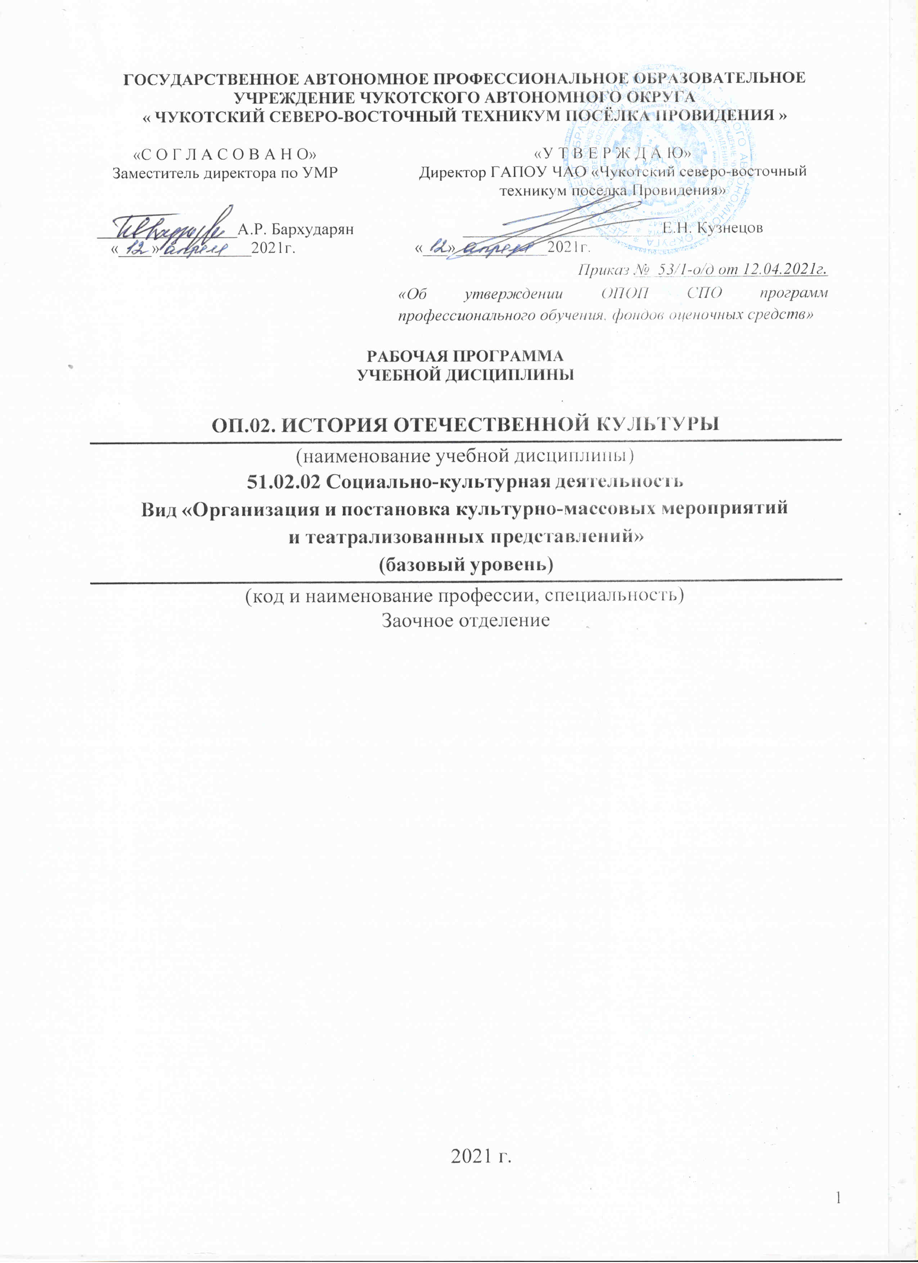
ГОСУДАРСТВЕННОЕ АВТОНОМНОЕ ПРОФЕССИОНАЛЬНОЕ ОБРАЗОВАТЕЛЬНОЕ УЧРЕЖДЕНИЕ ЧУКОТСКОГО АВТОНОМНОГО ОКРУГА
« ЧУКОТСКИЙ СЕВЕРО-ВОСТОЧНЫЙ ТЕХНИКУМ ПОСЁЛКА ПРОВИДЕНИЯ »

«С О Г Л А С О В А Н О»  Заместитель директора по УМР  _________________А.Р. Бархударян  «____»___________2021г. | «У Т В Е Р Ж Д А Ю»  Директор ГАПОУ ЧАО «Чукотский северо-восточный техникум поселка Провидения»  ________________________Е.Н. Кузнецов  «___»___________2021г.  Приказ № 53/1-о/д от 12.04.2021г.  «Об утверждении ОПОП СПО программ профессионального обучения, фондов оценочных средств»

РАБОЧАЯ ПРОГРАММА
УЧЕБНОЙ ДИСЦИПЛИНЫ

ОП.02. ИСТОРИЯ ОТЕЧЕСТВЕННОЙ КУЛЬТУРЫ
(наименование учебной дисциплины)

51.02.02 Социально-культурная деятельность
Вид «Организация и постановка культурно-массовых мероприятий и театрализованных представлений»

(базовый уровень)
(код и наименование профессии, специальность)
Заочное отделение

2021 г.

1

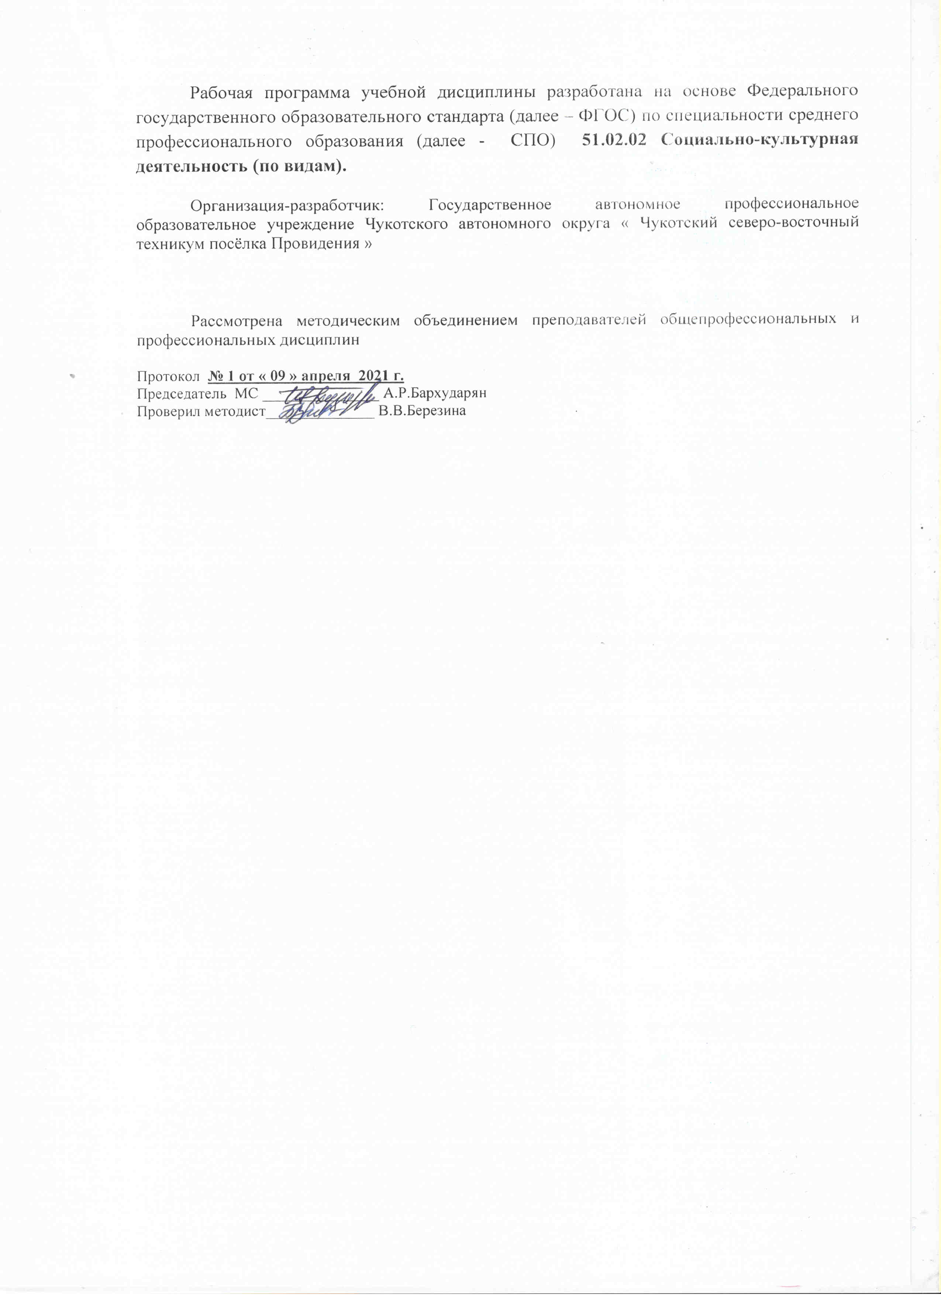
Рабочая программа учебной дисциплины разработана на основе Федерального государственного образовательного стандарта (далее – ФГОС) по специальности среднего профессионального образования (далее - СПО) 51.02.02 Социально-культурная деятельность (по видам).

Организация-разработчик: Государственное автономное профессиональное образовательное учреждение Чукотского автономного округа « Чукотский северо-восточный техникум посёлка Провидения »

Рассмотрена методическим объединением преподавателей общепрофессиональных и профессиональных дисциплин

Протокол № 1 от « 09 » апреля 2021 г.
Председатель МС _______________ А.Р.Бархударян
Проверил методист______________ В.В.Березина

